华夏银行南宁分行特色平台
管理员运维手册


山东尚捷信息科技有限公司
2012年10月15日
版本 1.8

版本 | 日期 | 编写人 | 说明
1.0 | 2012-10-15 | 张忠鹏 | 创建文档框架、填充nnck及nnfs说明
1.2 | 2013-07-11 | 成德功 | 填充nnzjjg及lzzjjg说明
1.3 | 2013-11-01 | 成德功 | 填充nntc说明
1.4 | 2013-10-02 | 张忠鹏 | 复核补充运维手册
1.5 | 2013-12-11 | 张忠鹏 | 修改“3.服务重启”章节，添加各业务需要重启的各守护进程清单，以及重启后业务测试脚本使用说明
1.6 | 2014-02-20 | 房超 | 填充“南宁理财POS”系统相关说明
1.7 | 2014-06-13 | 张忠鹏 | - crontab配置文件cron.cfg部署路径重新定义pynode/bin;  - crontab添加总行取数脚本定时任务；  - 因财税库行业务弃用，删除nnck相关定义;  - 添加章节“5双机切换相关说明（HA）”描述
1.8 | 2014-06-13 | 张忠鹏 | 添加章节“10源码版本控制及升级说明”描述

服务器信息
服务地址：141.20.20.50
用户：nntsyw/nntsyw

数据库信息
用户：nntsyw/nntsyw
SID：nntsyw

服务重启

TONG45的重启
当进行tong配置或者更新的代码涉及前台柜面交易时，需要重启TONG45，通过以下命令重启：
[/home/nntsyw]$tmend # 停止服务
[/home/nntsyw]$tminit # 启动服务
注意：建议避免使用tmend –99 –97 停止TONG45服务进程，因该命令会将pktlog日志清空。

各业务守护进程重启
为确保业务正常处理，业务下各守护进程需要保持正常启动状态。本文档“4.1守护进程”章节已定义各业务守护进程清单。
守护进程程序所属目录为[/home/nntsyw/trunk/pynode/bin]，以进程cz_svr.py为例，守护进程的停止、启动命令如下：
[/home/nntsyw/trunk/pynode/bin]$python cz_svr.py stop # 服务停止
[/home/nntsyw/trunk/pynode/bin]$python cz_svr.py start # 服务启动
查看守护进程是否正在运行的命令如下：
[/home/tjtsyw]$ps –ef|grep cz_svr.py #或ps –ef|grep python

重启后业务巡检测试
可通过执行/home/nntsyw/trunk/pynode/tools/xunjian.py完成如下测试。
命令：python xunjian.py
测试日志为：/home/nntsyw/trunk/log/xunjian.log.YYYYMMDD
各业务测试交易清单及测试报文如下：
业务名称 | 测试交易名称 | 发起方式 | 测试数据
管理系统服务 | 交易监控 | 管理系统 | 登陆管理系统查看交易监控，是否正常
区财政非税 | 3006网络探测 | py发起 | 测试报文如下：
"{}0 R0030063050 4501 73608 0020121013095626 3 100002 "
财税库行 | 无需测试 | 无 | 无
资金监管 | POS缴款书查询 | py发起 | 测试报文如下：
'1;JK20130000162;20130528123530;\n'
柳州专项资金 | 407690资金缴存验证 | BANCSLINK发起或py发起 | 测试报文如下：
"{}0 R0076903054 73040 0020131019171928 12 100002 11234567890123456 2000"
南宁同城 | 中心状态查询(client)  参数更新(server) | 柜面系统或py发起  py发起 | 测试报文如下：
中心状态查询：
"""<?xml version='1.0' encoding='gb18030'?><UFTP><MsgHdrRq><RefId /><TrnCode>1601</TrnCode><SvcClass>4</SvcClass><Originator>304611002128</Originator><Acceptor>909611000001</Acceptor><WorkDate>20131020</WorkDate><Sender>999</Sender><Recver>9096110</Recver><AcctOper /><Auditor /><TermType /><TermId /><MAC /><Reserve /></MsgHdrRq></UFTP>"""
参数更新：
"""<?xml version="1.0" encoding="GB18030"?>
<UFTP><MsgHdrRq><TrnCode>1608</TrnCode><Originator>450000</Originator><WorkDate>20130911</WorkDate><Sender>000</Sender><RefId>622</RefId><Acceptor>304611002128</Acceptor><Recver>3046110</Recver></MsgHdrRq></UFTP>"""
南宁理财POS | 无测试交易（当前只有一个记账交易） | 无 | 无
与三方对账 | 无测试必要 | － | －
与核心对账 | 无测试必要 | － | －

特色业务服务进程
本系统一共配置有三种服务进程：
- 守护进程：7*24启动，以监听三方端的消息
- 计划任务：每隔一定时间启动一次，根据结果决定是否发送报文
- 借助Tong管理的计划任务。现只有一个tps_jyrq.py进程，用于每5分钟获取一次beai日期。

守护进程
守护进程程序所属目录为[/home/nntsyw/trunk/pynode/bin]，以进程cz_svr.py为例，守护进程的开启、关闭、重启命令如下：
[/home/nntsyw/trunk/pynode/bin]$python cz_svr.py start
[/home/nntsyw/trunk/pynode/bin]$python cz_svr.py stop
[/home/nntsyw/trunk/pynode/bin]$python cz_svr.py restart
查看守护进程是否正在运行的命令如下：
[/home/tjtsyw]$ps –ef|grep cz_svr.py #或ps –ef|grep python
所属业务系统 | 守护程序 | 日志名称 | 描述
特色平台 | disp.py | 无 | 接收管理端系统请求服务
区财政非税代缴  (NNFS) | cz_svr.py | cz_svr.log.YYYYMMDD | 接收区财政局的通讯请求
财税库行系统  (NNCK) | nnck_svr.py | nnck_svr.log.YYYYMMDD | 监听人行通讯服务
柳州资金监管  （LZZJJG） | 无 | 无 | 无
南宁资金监管  （NNZJJG） | nnzjjg_pos.py | nnzjjg_pos.log.YYYYMMDD | 监听银联POS请求服务
南宁同城二期  （NNTC） | nntc_svr.py | nntc_svr.log.YYYYMMDD | 接收区人行的通讯请求
南宁同城二期  （NNTC） | scherun.py | SCHEDULE | 南宁同城后台任务守护进程
南宁理财POS  （LCPOS） | lcpos_svr.py | lcpos_svr.log.YYYYMMDD | 接收通联的通讯请求

计划任务
计划任务借助crontab定时发起。查看各任务命令：crontab –l；编辑命令是：crontab –e；
所属业务系统 | 程序名称 | 作用 | 启动设置
财税库行系统  (NNCK) | htdz.py | 与beai对账 | 每日8:30、9:30各发起一次
财税库行系统  (NNCK) | nnck_rhdz.py | 与人行对账 | 每日16:30、17:30各发起一次
柳州资金监管  （LZZJJG） | htdz.py | 与beai对账 | 每日8:30、9:30各发起一次
柳州资金监管  （LZZJJG） | Lzzjjg_ysfdz.py | 与资金中心对账 | 每日10:00、11:00各发起一次
南宁资金监管  （NNZJJG） | nnzjjg_posdz.py | 与银联对账 | 每日1:15、1:30各发起一次
南宁资金监管  （NNZJJG） | nnzjjg_ysfdz.py | 与资金中心对账 | 每日1:45发起一次
南宁资金监管  （NNZJJG） | nnzjjg_sfdzjgcl.py | 生成与资金中心对账结果处理的文件 | 每日2-22点的20分钟或50分钟的时候发起
南宁资金监管  （NNZJJG） | nnzjjg_zwxxsc.py | 上传账务信息文件到资金中心 | 每日1:52发起一次
南宁同城二期  （NNTC） | nntc_zhqdgx.py | 监听中心账户清单更新的请求 | 每日22:30发起一次
南宁理财POS  （LCPOS） | lcpos_qdzwj.py | 与通联对账 | 每日10:00、10：30各发起一次
- 30 8,9 * * * /home/nntsyw/trunk/pynode/bin/runpy.sh /home/nntsyw/trunk/pynode/bin/htdz.py
- 30 16,17 * * * /home/nntsyw/trunk/pynode/bin/runpy.sh /home/nntsyw/trunk/pynode/nnck/nnck_rhdz.py
- 15,30 1 * * * /home/nntsyw/trunk/pynode/bin/runpy.sh /home/nntsyw/trunk/pynode/nnzjjg/nnzjjg_posdz.py
- 45 1 * * * /home/nntsyw/trunk/pynode/bin/runpy.sh /home/nntsyw/trunk/pynode/ nnzjjg/nnzjjg_ysfdz.py
- 20,50 2-22 * * * /home/nntsyw/trunk/pynode/bin/runpy.sh /home/nntsyw/trunk/pynode/ nnzjjg/nnzjjg_sfdzjgcl.py
- 52 1 * * * /home/nntsyw/trunk/pynode/bin/runpy.sh /home/nntsyw/trunk/pynode/ nnzjjg/nnzjjg_zwxxsc.py
- 0 10,11 * * * /home/nntsyw/trunk/pynode/bin/runpy.sh /home/nntsyw/trunk/pynode/ lzzjjg/lzzjjg_ysfdz.py
- 30 22 * * * /home/nntsyw/trunk/pynode/bin/runpy.sh /home/nntsyw/trunk/pynode/ nntc/nntc_zhqdgx.py
- 00,30 10 * * * /home/nntsyw/trunk/pynode/bin/runpy.sh /home/nntsyw/trunk/pynode/lcpos/lcpos_qdzwj.py
- 45 01 * * * /home/nntsyw/trunk/pynode/bin/runpy.sh /home/nntsyw/trunk/pynode/bin/data_extraction.py
注：如上为crontab配置文件$HOME/trunk/pynode/bin/cron.cfg中内容。

双机切换相关说明（HA）
注：1.GTP服务、tong服务、数据库(含监听)停止与启动，维持现有配置
2.配置操作前，将生产机crontab配置内容存储到/home/nntsyw/trunk/pynode/bin/cron.cfg文件中备用。
注：财税库行业务已停用，无需配置！

停止脚本配置
耗时：15min

停止python服务进程配置
- echo "--------------- disp.py stop --------------------"
- su - nntsyw -c "/home/nntsyw/apps/bin/python /home/nntsyw/trunk/pynode/bin/disp.py stop"

- echo "--------------- cz_svr.py stop --------------------"
- su - nntsyw -c "/home/nntsyw/apps/bin/python /home/nntsyw/trunk/pynode/bin/cz_svr.py stop"

- echo "--------------- nnzjjg_pos.py stop --------------------"
- su - nntsyw -c "/home/nntsyw/apps/bin/python /home/nntsyw/trunk/pynode/bin/nnzjjg_pos.py stop"

- echo "--------------- nntc_svr.py stop --------------------"
- su - nntsyw -c "/home/nntsyw/apps/bin/python /home/nntsyw/trunk/pynode/bin/nntc_svr.py stop"

- echo "--------------- scherun.py stop --------------------"
- su - nntsyw -c "/home/nntsyw/apps/bin/python /home/nntsyw/trunk/pynode/bin/scherun.py stop"

- echo "--------------- lcpos_svr.py stop --------------------"
- su - nntsyw -c "/home/nntsyw/apps/bin/python /home/nntsyw/trunk/pynode/bin/lcpos_svr.py stop"

crontab清空配置
- echo "--------------- delete crontab--------------------"
- su - nntsyw -c "/usr/bin/crontab -r"

启动脚本配置
耗时：15min

启动python服务进程配置
- echo "--------------- disp.py start --------------------"
- su - nntsyw -c "/home/nntsyw/apps/bin/python /home/nntsyw/trunk/pynode/bin/disp.py start"

- echo "--------------- cz_svr.py start --------------------"
- su - nntsyw -c "/home/nntsyw/apps/bin/python /home/nntsyw/trunk/pynode/bin/cz_svr.py start"

- echo "--------------- nnzjjg_pos.py start --------------------"
- su - nntsyw -c "/home/nntsyw/apps/bin/python /home/nntsyw/trunk/pynode/bin/nnzjjg_pos.py start"

- echo "--------------- nntc_svr.py start --------------------"
- su - nntsyw -c "/home/nntsyw/apps/bin/python /home/nntsyw/trunk/pynode/bin/nntc_svr.py start"

- echo "--------------- scherun.py start --------------------"
- su - nntsyw -c "/home/nntsyw/apps/bin/python /home/nntsyw/trunk/pynode/bin/scherun.py start"

- echo "--------------- lcpos_svr.py start --------------------"
- su - nntsyw -c "/home/nntsyw/apps/bin/python /home/nntsyw/trunk/pynode/bin/lcpos_svr.py start"

crontab添加配置
- echo "------------------add crontab--------------------"
- su - nntsyw -c "/usr/bin/crontab /home/nntsyw/trunk/pynode/bin/cron.cfg"

双机切换演练
人工产生触发条件，演练双机切换是否成功，python服务进程是否于目标主机正常启动。

备机切换后业务测试
耗时：30min
利用总行测试环境进行目标主机业务处理的测试工作。参见3.3章节。

查看日志
交易日志所处目录为/home/nntsyw/trunk/log；其名规则为：log.交易代码.MMDD。
所属业务系统 | 日志名称 | 描述  、
区财政非税代缴  (NNFS) | log.3001.MMDD | 非税机打票收款
区财政非税代缴  (NNFS) | log.3002.MMDD | 非税手工票收款
区财政非税代缴  (NNFS) | log.3003.MMDD | 非税机打票补录
区财政非税代缴  (NNFS) | log.3004.MMDD | 非税手工票补录
区财政非税代缴  (NNFS) | log.3005.MMDD | 缴款书抹账
区财政非税代缴  (NNFS) | log.3006.MMDD | 网络连通性探测
区财政非税代缴  (NNFS) | log.3007.MMDD | 403707缴款书对账
区财政非税代缴  (NNFS) | log.3008.MMDD | 与核心对账
区财政非税代缴  (NNFS) | log.3009.MMDD | 非税机打票信息查询
区财政非税代缴  (NNFS) | log.3010.MMDD | 非税手工票校验
区财政非税代缴  (NNFS) | log.cz01.MMDD | 接收财政错账请求
区财政非税代缴  (NNFS) | log.cz02.MMDD | 财政局发起的探测交易
南宁财库系统(NNCK) | log.3D01.MMDD | 财税库行正划查缴
南宁财库系统(NNCK) | log.3D02.MMDD | 财税库行查询中心状态
南宁财库系统(NNCK) | log.3D03.MMDD | 财税库行查询场次资金
南宁财库系统(NNCK) | log.3D05.MMDD | 缴税凭证批量打印(已移植管理端)
南宁财库系统(NNCK) | log.3D06.MMDD | 缴税凭证单张打印(已移植管理端)
南宁财库系统(NNCK) | log.3D07.MMDD | 与BANCS对账(已改造为后台交易)
南宁财库系统(NNCK) | log.3D08.MMDD | 柜台缴税查询(已移植管理端)
南宁财库系统(NNCK) | log.3D09.MMDD | 税票对账错账流水查询(已移植管理端)
南宁财库系统(NNCK) | log.3D10.MMDD | 税票对账明细查询(已移植管理端)
南宁财库系统(NNCK) | log.3D11.MMDD | 非税基础信息导入(已移植管理端)
南宁财库系统(NNCK) | log.3D12.MMDD | 非税票据明细信息录入
南宁财库系统(NNCK) | log.3D13.MMDD | 非税批量资金分组汇总单笔扣划(已移植管理端)
南宁财库系统(NNCK) | log.3D14.MMDD | 非税数据文件生成发送(已移植管理端)
南宁财库系统(NNCK) | log.3D97.MMDD | 非税批量资金分组汇总单笔扣划(已移植管理端)
南宁财库系统(NNCK) | log.3D99.MMDD | 所有人行发起的交易日志
柳州资金监管（LZZJJG） | log.7690.MMDD | 柜台资金交存
柳州资金监管（LZZJJG） | log.7691.MMDD | 柜台记账冲正
柳州资金监管（LZZJJG） | log.7692.MMDD | 交存凭证打印
柳州资金监管（LZZJJG） | log.7693.MMDD | 柜台资金支付
柳州资金监管（LZZJJG） | log.7694.MMDD | 记账结果查询
柳州资金监管（LZZJJG） | log.7695.MMDD | 业主基本信息查询
柳州资金监管（LZZJJG） | log.7696.MMDD | 业主交易明细查询
柳州资金监管（LZZJJG） | log.7697.MMDD | 与三方对账
南宁资金监管（NNZJJG） | log.YS01.MMDD | 监管账户开户
南宁资金监管（NNZJJG） | log.YS02.MMDD | 监管账户销户
南宁资金监管（NNZJJG） | log.YS03.MMDD | 专用账户开户
南宁资金监管（NNZJJG） | log.YS04.MMDD | 专用账户-销户查询
南宁资金监管（NNZJJG） | log.YS05.MMDD | 专用账户-销户
南宁资金监管（NNZJJG） | log.YS06.MMDD | 账户变更
南宁资金监管（NNZJJG） | log.YS07.MMDD | 重点额度查询
南宁资金监管（NNZJJG） | log.YS08.MMDD | 资金缴存验证
南宁资金监管（NNZJJG） | log.YS09.MMDD | 资金交存记账
南宁资金监管（NNZJJG） | log.YS10.MMDD | 预售资金划转查询
南宁资金监管（NNZJJG） | log.YS11.MMDD | 预售资金划转验证
南宁资金监管（NNZJJG） | log.YS12.MMDD | 预售资金划转记账
南宁资金监管（NNZJJG） | log.YS13.MMDD | 资金拨付验证
南宁资金监管（NNZJJG） | log.YS14.MMDD | 资金拨付记账
南宁资金监管（NNZJJG） | log.YS15.MMDD | 资金支付验证
南宁资金监管（NNZJJG） | log.YS16.MMDD | 资金支付记账
南宁资金监管（NNZJJG） | log.YS17.MMDD | 已达额度资金支付验证
南宁资金监管（NNZJJG） | log.YS18.MMDD | 已达额度资金支付记账
南宁资金监管（NNZJJG） | log.YS19.MMDD | 监管账户利息计付
南宁资金监管（NNZJJG） | log.YS20.MMDD | 日终对账
南宁资金监管（NNZJJG） | log.YS21.MMDD | 监管账号账户信息上传
南宁资金监管（NNZJJG） | log.YS22.MMDD | 监管账户定期存款
南宁资金监管（NNZJJG） | log.YS23.MMDD | 监管账户定期到期利息计付
南宁资金监管（NNZJJG） | log.YS24.MMDD | 记账冲正查询
南宁资金监管（NNZJJG） | log.YS25.MMDD | 记账冲正
南宁资金监管（NNZJJG） | log.YS26.MMDD | 账户变更查询
南宁资金监管（NNZJJG） | log.YS27.MMDD | 监管账户定期存款到期查询
南宁资金监管（NNZJJG） | log.YS28.MMDD | 专户账户利息计付
南宁资金监管（NNZJJG） | log.YS29.MMDD | 日终对账结果处理
南宁资金监管（NNZJJG） | log.YS30.MMDD | 银联POS预售资金交存校验
南宁资金监管（NNZJJG） | log.YS31.MMDD | 银联POS预售资金交存记账
南宁资金监管（NNZJJG） | log.YS32.MMDD | POS流水与银联对账
南宁同城二期  （NNTC） | log.TC01.MMDD | 机构签到
南宁同城二期  （NNTC） | log.TC02.MMDD | 中心状态查询
南宁同城二期  （NNTC） | log.TC03.MMDD | 参数更新（柜面）
南宁同城二期  （NNTC） | log.TC04.MMDD | 场切通知
南宁同城二期  （NNTC） | log.TC05.MMDD | 日切通知
南宁同城二期  （NNTC） | log.TC06.MMDD | 人行对账通知
南宁同城二期  （NNTC） | log.TC07.MMDD | 与人行对账
南宁同城二期  （NNTC） | log.TC08.MMDD | 后台清算
南宁同城二期  （NNTC） | log.TC09.MMDD | 系统参数升级通知
南宁同城二期  （NNTC） | log.TC10.MMDD | 系统参数下载
南宁同城二期  （NNTC） | log.TC21.MMDD | 批量账户信息查询请求
南宁同城二期  （NNTC） | log.TC22.MMDD | 账户信息查询
南宁同城二期  （NNTC） | log.TC23.MMDD | 批量账户信息查询应答
南宁同城二期  （NNTC） | log.TC24.MMDD | 批量账户信息查询应答
南宁同城二期  （NNTC） | log.TC31.MMDD | 单笔协议实时登记
南宁同城二期  （NNTC） | log.TC32.MMDD | 单笔协议实时注销
南宁同城二期  （NNTC） | log.TC33.MMDD | 单笔协议实时查询
南宁同城二期  （NNTC） | log.TC41.MMDD | 第三方批量代收请求（借）
南宁同城二期  （NNTC） | log.TC42.MMDD | 第三方批量代收、定期借记回执（借）
南宁同城二期  （NNTC） | log.TC43.MMDD | 第三方批量代收（贷）
南宁同城二期  （NNTC） | log.TC44.MMDD | 第三方批量代付（贷）
南宁同城二期  （NNTC） | log.TC45.MMDD | 第三方批量代付、定期贷记回执（贷）
南宁同城二期  （NNTC） | log.TC46.MMDD | 第三方批量代付（借）
南宁同城二期  （NNTC） | log.TC47.MMDD | 第三方批量代付（借-退差额）
南宁同城二期  （NNTC） | log.TC48.MMDD | 批量处理结果查询
南宁同城二期  （NNTC） | log.TC49.MMDD | 批量业务撤销
南宁同城二期  （NNTC） | log.TC51.MMDD | 定期批量借记（借）
南宁同城二期  （NNTC） | log.TC52.MMDD | 定期批量借记回执（借）
南宁同城二期  （NNTC） | log.TC54.MMDD | 定期批量贷记（贷）
南宁同城二期  （NNTC） | log.TC55.MMDD | 定期批量贷记回执（贷）
南宁同城二期  （NNTC） | log.TC58.MMDD | 定期批量结果查询
南宁同城二期  （NNTC） | log.TC61.MMDD | 委托单位实时收付款（借贷）
南宁同城二期  （NNTC） | log.TC62.MMDD | 银行缴费确认
南宁同城二期  （NNTC） | log.TC63.MMDD | 后台缴费确认（贷）
南宁同城二期  （NNTC） | log.TC64.MMDD | 发票打印
南宁同城二期  （NNTC） | log.TC65.MMDD | 银行缴费查询
南宁同城二期  （NNTC） | log.TC66.MMDD | 银行缴费账户校验
南宁同城二期  （NNTC） | log.TC72.MMDD | 批量代收GTP生成
南宁同城二期  （NNTC） | log.TC73.MMDD | 批量代付GTP生成
南宁同城二期  （NNTC） | log.TC74.MMDD | 批量代收付GTP结果文件处理
南宁同城二期  （NNTC） | log.TC75.MMDD | 账户余额查询
南宁同城二期  （NNTC） | log.TC76.MMDD | 批量借记部分扣款GTP生成
南宁同城二期  （NNTC） | log.TC77.MMDD | 账户清单更新
南宁同城二期  （NNTC） | log.TC78.MMDD | 用户号查询
南宁同城二期  （NNTC） | log.TC79.MMDD | 获取收付款打印数据
南宁同城二期  （NNTC） | log.TC80.MMDD | 打印收付款凭证
南宁理财POS（LCPOS） | log.LC02.MMDD | 资金划转

与三方交互产生的后台日志所处目录为/home/nntsyw/trunk/log，其命名规则为：进程名.log.YYYYMMDD。
所属业务系统 | 日志名称 | 描述
特色平台公用 | tps_jyrq.log.YYYYMMDD | 获取beai交易日期进程日志
区财政非税代缴(NNFS) | cz_svr.log.YYYYMMDD | 监听财政局通讯日志
南宁财库系统(NNCK) | nnck_svr.log.YYYYMMDD | 监听人行报文通讯日志
南宁财库系统(NNCK) | nnck_rhdz.log.YYYYMMDD | 每日与人行对账日志
南宁财库系统(NNCK) | htdz.log.YYYYMMDD | 每日与核心对账日志
南宁财库系统(NNCK) | nnck_fszjkh.log.YYYYMMDD | 管理端交易非税批量资金扣划日志
南宁资金监管（NNZJJG） | nnzjjg_pos.log.YYYYMMDD | 监听银联报文通讯日志
南宁资金监管（NNZJJG） | nnzjjg_posdz.log.YYYYMMDD | 每日与银联对账日志
南宁资金监管（NNZJJG） | nnzjjg_sfdzjgcl.log.YYYYMMDD | 与资金中心对账结果处理生成文件的日志
南宁资金监管（NNZJJG） | nnzjjg_ysfdz.log.YYYYMMDD | 每日与三方对账日志
南宁资金监管（NNZJJG） | nnzjjg_zwxxsc.log.YYYYMMDD | 每天账务信息生成并上传的日志
柳州资金监管（LZZJJG） | lzzjjg_ysfdz.log.YYYYMMDD | 每天与资金中心对账的日志
南宁同城二期  （NNTC） | NNTC_PLDSF.log.YYYYMMDD | 每日所做的批量代收付交易日志
南宁同城二期  （NNTC） | NNTC_HTQS.log.YYYYMMDD | 每日所做的账务清算日志
南宁同城二期  （NNTC） | NNTC_YZXDZ.log.YYYYMMDD | 每日所做的与中心对账日志
南宁同城二期  （NNTC） | NNTC_PLCXYD.log.YYYYMMDD | 每日所做的批量查询应答交易日志
南宁同城二期  （NNTC） | NNTC_CSGX.log.YYYYMMDD | 每日所做的参数更新交易日志
南宁同城二期  （NNTC） | nntc_zhqdgx.log.YYYYMMDD | 每日所做的账户清单更新日志
南宁同城二期  （NNTC） | nntc_svr.log.YYYYMMDD | 监听人行报文通讯
南宁理财POS  （LCPOS） | lcpos_svr.log.YYYYMMDD | 监听通联报文通讯
南宁理财POS  （LCPOS） | lcpos_qdzwj.log.YYYYMMDD | 每天与通联对账的日志

各目录说明
目录路径 | 说明
/home/nntsyw/trunk/pynode | 源码存放目录，平台各业务源码以不同文件夹方式存在  注：用FTP传代码时，必须以ASCII方式传输。
/home/nntsyw/trunk/pynode/nnfs | 区财政业务(NNFS)源码存放目录
/home/nntsyw/trunk/pynode/nnck | 广西财税库项目(NNCK)源码存放目录
/home/nntsyw/trunk/pynode/nnzjjg | 南宁资金监管（nnzjjg）源码存放目录
/home/nntsyw/trunk/pynode/lzzjjg | 柳州资金监管（lzzjjg）源码存放目录
/home/nntsyw/trunk/pynode/nntc | 南宁同城二期（nntc）源码存放目录
/home/nntsyw/trunk/pynode/lcpos | 南宁理财POS（lcpos）源码存放目录
/home/nntsyw/trunk/log | 与第三方交互日志及柜面交易日志目录
/home/nntsyw/trunk/file/tongfile | 前台交易若有打印功能，此目录保存打印数据文件；还包括后台自动发起的对账上传等交易，此时目录保存的是与三方、核心对账生成的文件；还有业主交易明细查询时自动生成的文件；三方反馈回来的专用账户、监管账户的对账结果文件
/home/nntsyw/trunk/flow  /home/nntsyw/trunk/flow/public | 流程控制文件目录
/home/nntsyw/trunk/fmts | 模板存放目录。模板有两种：  - 前台打印模板：以txt为后缀  - 发第三方报文模板：以mako为后缀
/home/nntsyw/trunk/etc/nanning_msg_rule | 报文配置文件目录  nn_msgcfg.cfg(区财政非税代缴)  nnck_msgcfg.cfg(财税库行)  lzzjjg_msgcfg.cfg(柳州资金监管)

数据库表设计
具体库表结构参见各业务建表文件说明。
所属业务系统 | 数据表名 | 描述
系统表 | JY_LS | 交易流水表(管理端监控)
系统表 | DZ_LS | 对账表
系统表 | GL_WJCLDJB | 文件处理登记表
系统表 | GL_XTCS | 系统参数表
区财政非税代缴(NNFS)  nnfs.nnfs_utils.py | NNFS_ZSDW | 执收单位表
区财政非税代缴(NNFS)  nnfs.nnfs_utils.py | NNFS_SFXM | 收费项目
区财政非税代缴(NNFS)  nnfs.nnfs_utils.py | NNFS_DWSFXM | 单位收费项目多对多关联
区财政非税代缴(NNFS)  nnfs.nnfs_utils.py | NNFS_DZXX | 对账信息
区财政非税代缴(NNFS)  nnfs.nnfs_utils.py | NNFS_FSJYDJB | 非税交易登记簿
南宁财库系统(NNCK)  nnck.models.py | NNCK_XTLS | 系统流水表(登记人行上一及当前zwrq)
南宁财库系统(NNCK)  nnck.models.py | NNCK_WJCLDJB | 文件处理登记表(登记人行对账文件)
南宁财库系统(NNCK)  nnck.models.py | NNCK_XYDJB | 签约登记表
南宁财库系统(NNCK)  nnck.models.py | NNCK_XYDJB_LS | 解约登记表
南宁财库系统(NNCK)  nnck.models.py | NNCK_JKDJB | 缴款登记表（即正划流水登记表）
南宁财库系统(NNCK)  nnck.models.py | NNCK_KSMXB | 扣税明细表（即倒扣流水登记表）
南宁财库系统(NNCK)  nnck.models.py | NNCK_ZSPMDJB | 征收品目登记表（与NNCK_KSMXB相关联登记倒扣流水）
南宁财库系统(NNCK)  nnck.models.py | NNFS_SFXMKB | 南宁非税收费项目库表
南宁财库系统(NNCK)  nnck.models.py | NNFS_LRPJXXB | 南宁非税录入票据信息表
南宁财库系统(NNCK)  nnck.models.py | NNFS_ZJHKLSB | 南宁非税资金划扣流水表(登记每次资金划扣的发起)
南宁资金监管  （NNZJJG） | NNZJJG_ZHXXB | 南宁资金监管:账户信息表
南宁资金监管  （NNZJJG） | NNZJJG_ZHXHB | 南宁资金监管:账户销户息表
南宁资金监管  （NNZJJG） | NNZJJG_ZWLS | 南宁资金监管:账务流水表
南宁资金监管  （NNZJJG） | NNZJJG_JGHDHZ | 南宁资金监管:监管活定互转表
南宁资金监管  （NNZJJG） | GL_WJCLDJB | 南宁资金监管：管理-文件处理登记表
南宁资金监管  （NNZJJG） | GL_XTCS | 南宁资金监管：管理-系统参数表
南宁资金监管  （NNZJJG） | JY_CZ | 南宁资金监管：管理-交易冲正表
南宁资金监管  （NNZJJG） | JY_HTRZ | 南宁资金监管：管理-交易回退日志表
柳州资金监管  （LZZJJG） | LZZJJG_ZWLS | 柳州资金监管：账务流水表
柳州资金监管  （LZZJJG） | GL_WJCLDJB | 柳州资金监管：管理-文件处理登记表
柳州资金监管  （LZZJJG） | GL_XTCS | 南宁资金监管：管理-系统参数表
柳州资金监管  （LZZJJG） | JY_CZ | 柳州资金监管：管理-交易冲正表
柳州资金监管  （LZZJJG） | JY_HTRZ | 柳州资金监管：管理-交易回退日志表
南宁同城二期  （NNTC） | NNTC_CS_JGXX | 南宁同城二期：机构信息表
南宁同城二期  （NNTC） | NNTC_CS_HBXX | 南宁同城二期：行别信息
南宁同城二期  （NNTC） | NNTC_CS_CWXX | 南宁同城二期：错误信息
南宁同城二期  （NNTC） | NNTC_CS_YWZLBM | 南宁同城二期：业务种类编码
南宁同城二期  （NNTC） | NNTC_CS_WTDWXX | 南宁同城二期：委托单位信息
南宁同城二期  （NNTC） | NNTC_CS_DQDM | 南宁同城二期：地区代码
南宁同城二期  （NNTC） | NNTC_XYDJB | 南宁同城二期：协议登记
南宁同城二期  （NNTC） | NNTC_XYDJB_HIS | 南宁同城二期：协议登记历史表
南宁同城二期  （NNTC） | NNTC_ZWLS | 南宁同城二期：账务流水
南宁同城二期  （NNTC） | NNTC_PLMX | 南宁同城二期：批量明细
南宁同城二期  （NNTC） | NNTC_ZHCXMX | 南宁同城二期：批量账户查询明细
南宁同城二期  （NNTC） | NNTC_GCXX | 南宁同城二期：轧差信息
南宁同城二期  （NNTC） | NNTC_JGDMYS | 南宁同城二期：机构代码映射
南宁同城二期  （NNTC） | NNTC_CCBGDJB | 南宁同城二期：场次变更登记表
南宁同城二期  （NNTC） | Gl_ZHQD | 南宁同城二期：账户清单
南宁同城二期  （NNTC） | GL_L2XZH | 南宁同城二期：老账号转换新账号
南宁理财POS（LCPOS） | LCPOS_ZWLS | 南宁理财POS：账务流水表

南宁同城集中代收付行内系统运维

账户清单更新
“账户清单更新”交易，为每日22:30定时发起，根据考核系统下发的zhqd_YYYYMMDD.DAT文件全量更新特色平台数据表GL_ZHQD。用于同城批量代收付业务校验户名。该交易的成功的执行为集中代收付业务的基本，故需要运维人员每日确认。在异常情况下，由人工处理，防止业务处理失败。
运维步骤：登陆特色业务管理系统，点击“集中代收付系统”->“后台任务监控”，“登记日期”选择T-1日（当前为T日），“任务类型”选择“账户清单更新”，点击“查询”查询执行结果。若查询到记录，鼠标悬停于记录之上，可展示该条处理的详细信息。
异常情况，查看日志log.TC77.T-1，确认原因。并可于任意目录执行如下命令，重新发起交易（注意避开批量业务处理交易，防止批量业务处理失败）：
/home/nntsyw/trunk/pynode/bin/runpy.sh /home/nntsyw/trunk/pynode/ nntc/nntc_zhqdgx.py

正常情况：
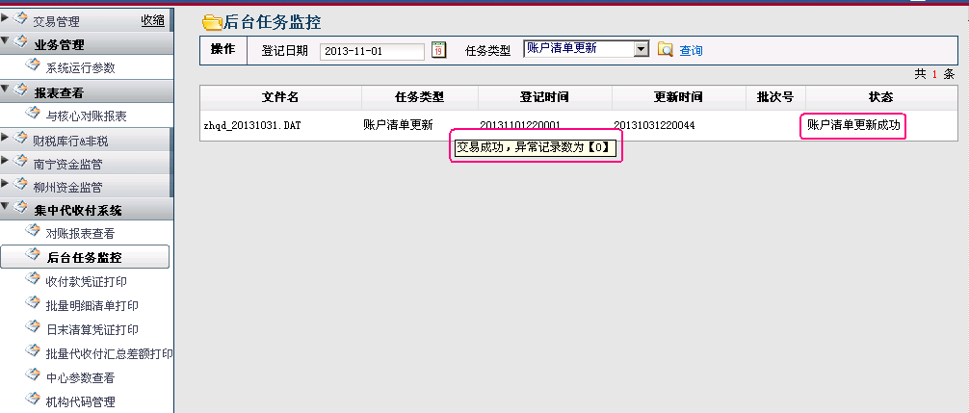
（正常处理截图）
异常情况1：
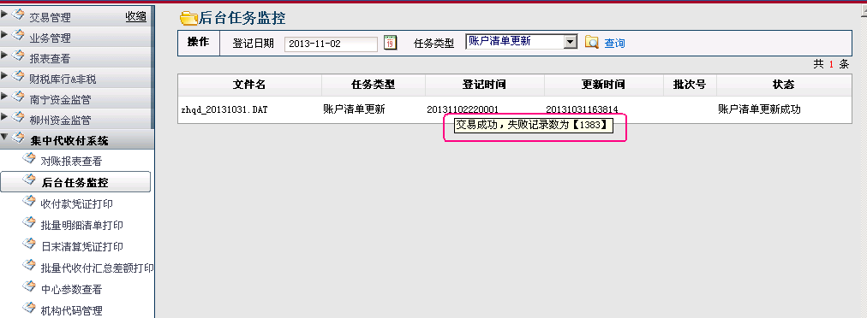
解决：根据提示内容“交易成功，失败记录数为[1383]”，判断考核系统上送特色业务平台账户清单文件是否正确，并确认是否重新执行“账户清单更新”交易。
异常情况2：
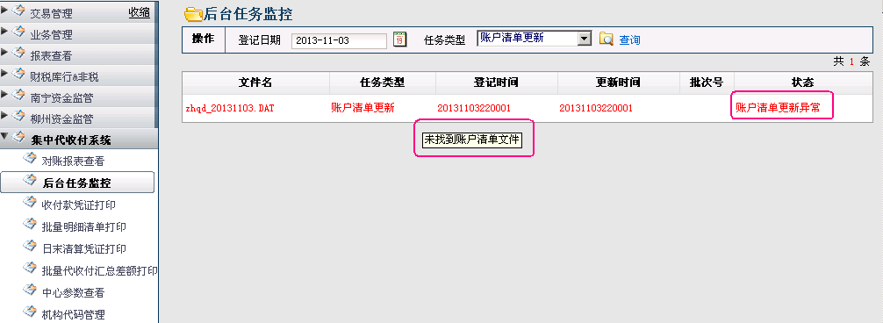
解决：确认考核系统是否上送特色业务平台账户清单文件，上传，并重新执行账户清单更新交易。

系统运行参数管理
集中代收付系统的运行参数，可以通过此管理系统对应功能进行查看、编辑。“因对系统运行产生重要影响，故需慎重维护”
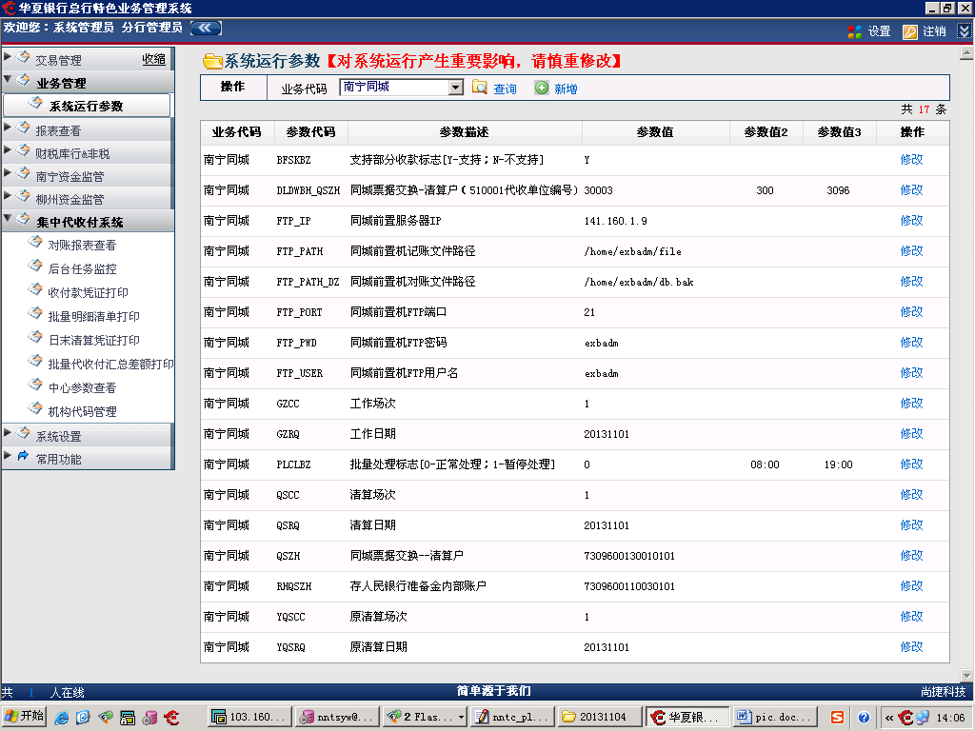

该系统参数为系统服务地址、目录、系统账号等信息，一般情况下不需要进行维护。可能存在的维护信息为“工作日期”、“工作场次”、“清算日期”、“清算场次”、“原清算日期”、“原清算场次”以及“批量处理标志”
- 在系统运行异常，未接受到结算中心发起的场切通知或日切通知情况下，需要进行“工作日期”、“工作场次”、“清算日期”、“清算场次”、“原清算日期”、“原清算场次”信息的手工维护，具体操作为点击对应参数的“修改”链接，在弹出框中输入正确的参数信息，保存即可。
- “批量处理标志”，在核心系统停止处理批量文件的情况下（如核心系统版本升级、年终决算），需要将本系统中的该标志设置为“1-暂停处理”。或调整处理时间段“开始时间”（参数值2）、“结束时间”（参数值3）规避核心停止批量处理的时间段。

中心参数查看
用于查看中心下发参数版本，若参数版本非最新，可由柜面系统发起“参数更新”交易进行手工更新。
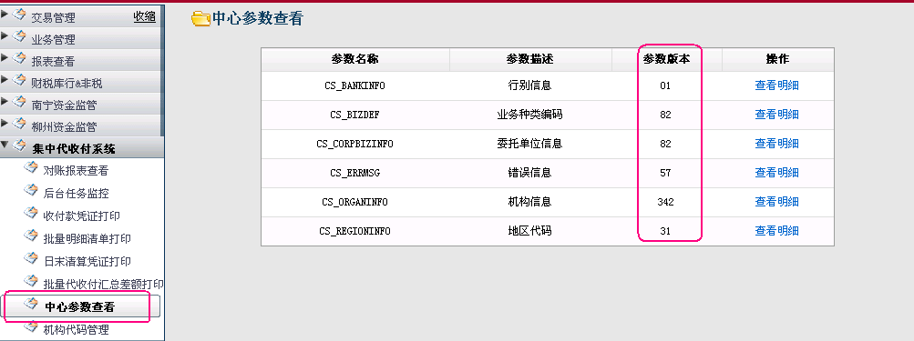

源码版本控制及升级说明

特色平台端
特色平台端，版本库分两部分：pynode版本库和业务版本库。pynode版本库只有一个，为特色平台统一库；业务版本库根据业务扩展有多个。

Pynode版本库
Pynode版本库路径为$HOME/trunk/pynode，受控模块说明：
受控模块 | 说明
bin | 进程启动脚本、crontab配置脚本、总行取数脚本目录
libs | shangjie.zip djangoext.zip扩展包
tools | 业务测试工作部署目录
tsyw_utils | 特色业务公共脚本存放目录
check_beai | BEAI报文有效性校验模块目录
test_yw | 业务测试模块目录
etc | 配置文件目录
flow | flow示例目录
pkgs | 批扣示例目录
qdfs | 业务代码示例目录
fmts | 业务打印模板示例目录
boot.py | 系统安装模块
pubnode.py | 公共节点模块
safflow.py | 冲正模块
fake_tps.py
uniconf.py | 系统配置文件

业务版本库
业务版本库存放路径为$HOME/trunk/pynode目录下的业务目录，以柳州专项维修资金管理业务为例，其目录为$HOME/trunk/pynode/lzzjjg，版本库中模块说明：
受控模块 | 说明
flow | 业务交易流程存放目录
etc | Bancslink交易报文格式声明文件存放目录
*.py | 业务实现模块

版本升级操作说明
源码服务器（103.160.128.78）$HOME/trunk/Version_Repository为版本库控制目录。其子级目录分别为“生产库”、“准生产库”、“patches”。源码版本以patch包的方式升级。
生产库：与生产环境版本库保持一致；
准生产库：作为源码机代码提交到生产库的过度库；
patches：存放版本升级patch包。Patch包命名规则：库名.升级日期.升级前版本号-升级后版本号.patch。版本库升级patch名示例：pynode.20140613.46-47.patch；版本库初次受控patch包名示例：nntc.20140613.-1-0.patch；
以下为升级具体操作步骤，各步骤顺序执行，以nntc项目库升级为例：
- 检查源码服务器“生产库”中nntc版本库的版本号是否与生产服务器nntc版本库的版本号一致。要求必须一致；
- 步骤1通过后，检查“准生产库”中nntc版本库的版本号是否与“生产库”中nntc版本库的版本号一致。要求必须一致；
- 步骤2通过后，将源码机新增或修改源码同步到“准生产库”中的nntc版本库，确认代码同步完成后，提交该版本库（hg ci）；
- 步骤3完成后，于“准生产库”中nntc版本库操作，基于“生产库”中nntc版本库，执行升级patch打包操作，产出patch文件（hg bun）。
- 步骤4完成后，将patch文件以二进制方式上传到生产服务器指定patch存放目录下，于生产服务器nntc版本库执行操作，根据patch文件升级本地库（hg un）。本地库升级成功后，执行命令更新本地源码（hg upd -v），确认执行成功。
注：源码服务器“生产库”中nntc版本库同样执行升级。
- 源码库升级成功，进行绿灯测试。
此操作仅负责特色平台端源码部分的升级，如数据库配置、通讯等另行操作。

管理系统端
管理系统端根据不同受控类型，系统程序分三个版本库受控：bin版本库、gmxt版本库和sj_apps版本库。三个版本库分别对应$HOME/bin、$HOME/gmxt、$HOME/sj_apps目录。版本升级操作与特色平台端升级操作一致。

